应 急 简 报

石龙区应急管理局 2020年11月16日___________________________________________
查隐患 促安全 保平安
石龙区扎实推进冬季安全生产工作
冬季来临，风干物燥，冰雪冷冻等自然灾害多发。为加强安全生产工作管理力度，坚持“安全第一、预防为主、综合治理”的方针，预防和减少各类事故的发生，牢固树立安全“红线”意识和持续安全发展理念，结合冬季安全生产工作特点，石龙区应急管理局于11月16日上午组织召开了冬季安全生产大检查动员会。
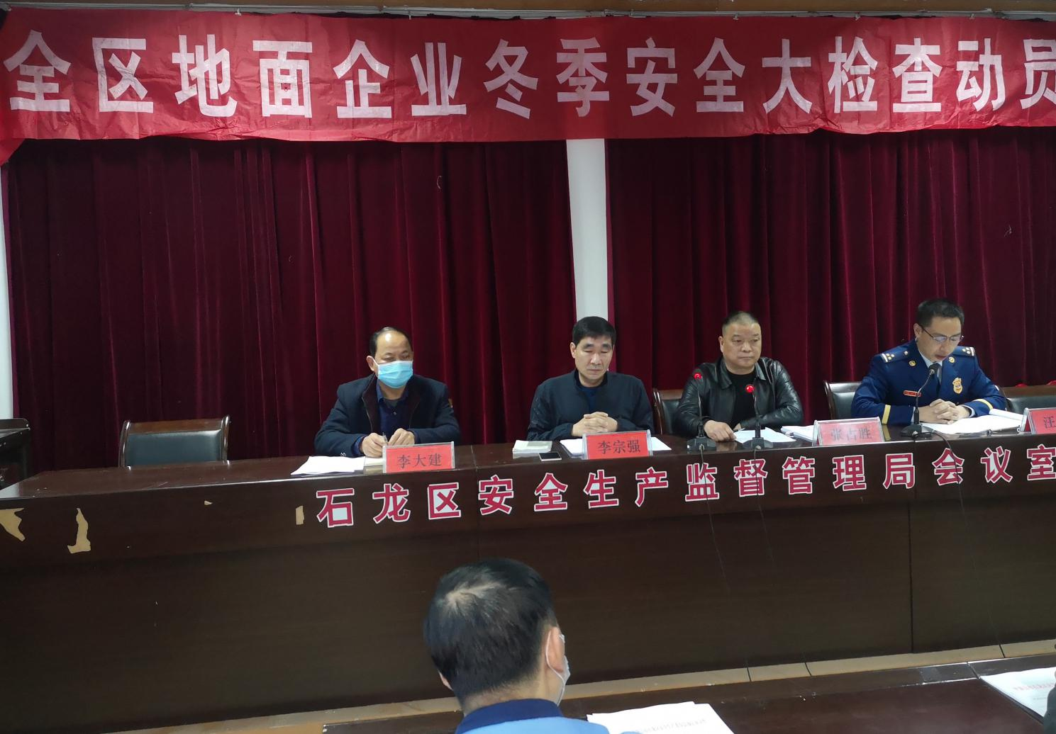
本次冬季安全大检查活动共分三个阶段（企业自查、组织检查、梳理总结），从即日起至2021年1月31日结束。
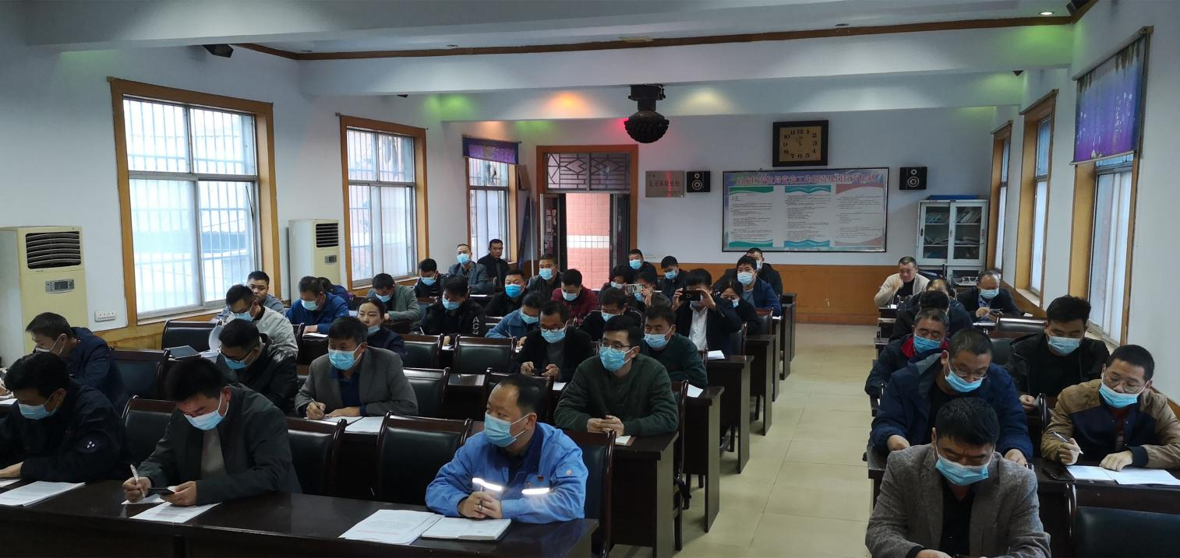
活动重点，要求各单位针对事故多发易发领域和季节特点，加强对道路交通、煤矿、非煤矿山、危险化学品及民用爆炸品、建筑施工、消防及公共安全、特种设备、城镇燃气、食品药品、中小学及幼儿园等领域和行业监管，采取源头治理和联合执法等措施，全面贯彻落实“安全第一、预防为主、综合治理”的方针，让隐患得到消除，事故得到控制，人民群众的生命财产得到保障。
会议强调，各重点行业领域的企业，一要加强领导，精心组织，坚持“以人为本”的安全发展理念，坚持克服年末赶指标、赶进度而忽视安全生产的思想，必须时刻绷紧安全生产这根弦，一定要横向到边、纵向到底深刻的自查自纠，坚决杜绝事故的发生；二要提高认识，站在讲政治的高度切实履行安全生产主体责任，要把本次大检查活动和元旦、春节间安全生产工作紧密结合起来，做到统筹安排，全面推进；三要通过活动的开展，指导督促企业安全装备上台阶，安全管理上水平，为石龙区社会经济持续安全稳定发展保好驾、护好航。

